Лекция № 9

ОПТИМИЗАЦИЯ ДОЛГОСРОЧНЫХ РЕЖИМОВ ЭНЕРГОСИСТЕМЫ
Текущее планирование режимов системы
В эксплуатируемых системах текущее планирование является, по существу, первой стадией решения режимных задач. Главная задача текущего планирования заключается в получении основных рекомендаций об использовании энергоресурсов и мощностей системы на периоды от месяца до года, поэтому режимные задачи имеют характер долгосрочной оптимизации. В общем случае решаются следующие основные задачи:
1) определяются запасы гидроресурсов и оптимизируется режим их использования;
2) определяются топливные ресурсы системы и производится оптимизация топливоиспользования;
3) составляются балансы мощности и энергии системы;
4) планируются капитальные ремонты энергетического оборудования;
5) определяются технико-экономические показатели работы системы и станций.
Каждая задача является оптимизационной и в значительной мере определяет экономические показатели системы. Задачи долгосрочной оптимизации дают часто больший эффект, чем задачи краткосрочной оптимизации. Например, оптимизация режима водохранилищ позволяет повысить выработку электрической энергии ГЭС на 5-10%, оптимизация капитальных ремонтов снижает на несколько процентов затраты на их проведение и позволяет заметно увеличить располагаемые мощности электростанций.
Особенностью алгоритмов долгосрочной оптимизации является то, что в них в той или иной мере используется статистическая информация, например данные о нагрузках системы за прошедшие периоды, о различных показателях станций и систем, гидрологическая информация и др. Это выдвигает специальные требования к накоплению и переработке статистической информации. Другая особенность связана с необходимостью достаточно полного представления энергетической системы при решении этих задач, например, решая задачу топливоснабжения, приходится учитывать все тепловые станции, требующие различные виды или марки топлива.
Есть еще ряд особенностей: периодические корректировки, вызываемые уточнением исходной информации, многостадийность планирования, взаимовлияние задач краткосрочной и долгосрочной оптимизации и другие, что приводит к усложнению алгоритмов и программ расчетов.

Оптимизация балансов условного и натурального топлива
Важнейшей оптимизационной задачей энергетики является составление топливно-энергетического баланса. Топливно-энергетические ресурсы энергетики определяются при планировании топливно-энергетического баланса страны. Энергетике выделяются определенные объемы топлива по видам и маркам. Рациональное использование выделенного топлива определяет не только технико-экономические показатели системы, но и эффективность оптимизации режимов системы.
Наиболее качественными видами топлива являются продукты нефтепереработки и газ. Тепловые станции, работающие на этих видах топлива, имеют более высокие показатели по КПД, чем при работе на пылеугольном топливе. Одной из важнейших задач является согласование распределения и потребления выделенных энергоресурсов с позиции максимальной эффективности их использования.
В энергетике на всех уровнях производственного управления составляется баланс по условному и натуральному топливу. Потребность в условном топливе определяется, исходя из плановых значений выработки электроэнергии тепловыми станциями и удельных расходов условного топлива на киловатт-час электроэнергии. По потребностям в условном топливе можно определить потребность в натуральном топливе и составить баланс натурального топлива по системе. Если по условному топливу все тепловые станции равноправны, то по натуральному их возможности резко различаются.
В классической теории оптимизация режимов энергосистем ведется по условному топливу.
Характерной особенностью современного топливно-энергетического баланса является необходимость оперативной корректировки планов распределения натурального топлива. Емкость пристанционных складов топлива сравнительно невелика (на несколько суток работы), а средние расстояния по доставке топлива от бассейнов постоянно увеличиваются. Любое нарушение плана, сбои, которые возникают при тяжелых климатических условиях, при организационных нарушениях и пр., требуют перераспределения топливных ресурсов.
Оптимальный баланс по условному топливу. Распределение топлива зависит от распределения электрической и тепловой энергии в системе, от расходов на транспортировку, от складских запасов топлива на станциях и многих других факторов. Рассмотрим одну из математических моделей решения данной задачи.
Модель позволяет определять квартальные планы производства электроэнергии электростанциями, требуемые для этого поставки топлива и запасы топлива каждой станции в конце каждого квартала. Основная задача, которая решается, - оптимальное распределение выделенных фондов топлива с учетом складских запасов между электростанциями и определение требуемых ресурсов топлива для выполнения плана по электрической и тепловой энергии. Критерием оптимальности является минимум расхода условного топлива в системе.
Задача разработана для уровня ЕЭС. Для этого ЕЭС разбивается на энергоузлы, включающие различные станции. Каждый энергоузел может иметь ряд концентрированных энергосистем, которые представляются своей эквивалентной характеристикой. Концентрированные системы связаны сетью, в которой учитываются потери энергии и ограничения по перетокам. Тепловые станции каждого узла, работающие на одинаковых видах топлива, эквивалентируются. Учитывается, что станции могут работать на эквивалентных видах топлива (до 20 видов). Режим АЭС, ГЭС, тепловые нагрузки ТЭС, электропотребление по узлам и ЕЭС и все необходимые характеристики задаются.

Математическая модель задачи
1. Уравнение цели
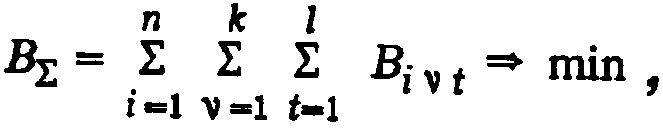
где В_{Σ} - суммарный расход условного топлива на отпуск электрической и тепловой энергии по энергосистеме за планируемый период; В_{i ν t}, у t - суммарный расход условного топлива на отпуск электрической и тепловой энергии i-й электростанции на ν-м виде топлива на t-й расчетный интервал времени (квартал, год); i = 1,2, ..., n - номер эквивалентной тепловой станции; ν = 1, 2, ... , k-номер используемого эквивалентного вида топлива; l = 1,2, ..., l - номер расчетного интервала времени. В развернутом виде уравнение цели имеет следующий вид:
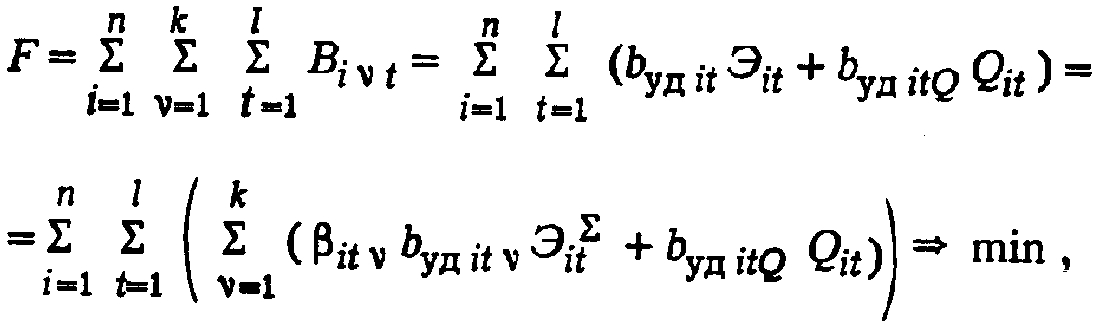
где β_{itν} - доля выработки электроэнергии на ν-м виде топлива в суммарной выработке i-го объекта в t-м расчетном интервале; Q_{it} - отпуск тепла i-го объекта в t-м интервале; Э_{it}^{Σ}- суммарная выработка электроэнергии i-го объекта на всех сжигаемых видах топлива; b_{уд itQ} и b_{уд itν} - удельные расходы топлива на отпуск тепла и электроэнергии для i-го объекта в t-м интервале времени.
В качестве независимых переменных применяются значения мощностей эквивалентных электростанций. Изменяя мощности, можно изменять режим электростанций в заданном графике нагрузки системы, а изменяя поступление топлива, можно определять оптимальный вариант распределения топливных ресурсов системы.
2. Уравнения связи - эквивалентные характеристики узлов, которые дают связь между мощностью узла и требуемым видом топлива. Расход топлива оценивается в условных единицах. 3. Уравнение ограничений. В задаче учитывается множество ограничений (здесь даются только их перечень и некоторые пояснения):
а) по отпуску электроэнергии и максимальным мощностям электростанций; б) по балансу энергии в ЕЭС; в) по балансу мощностей в ЕЭС; г) по межсистемным перетокам мощности; д) по выполнению планов отпуска электроэнергии и тепла; е) по возможности снабжения электростанций топливом от заданных месторождений; задается матрица возможных месторождений для поставок топлива электростанциям, сжигающим ν-й вид топлива;
ж) по поставкам контролируемого вида топлива; для учета топливной конъюнктуры, т. е. дефицитных видов топлива, вводятся ограничения по его использованию на данном интервале времени;
з) по емкости топливных складов - запас топлива не должен быть меньше страхового значения и больше максимальной емкости склада;
и) по запасам топлива на конец планируемого периода; к) по поставкам топлива из определенного месторождения; поставки не должны превышать предельную производительность месторождения;
л) по разгрузочным возможностям топливно-транспортных цехов электростанций;
м) по балансу топлива на планируемый год; балансируются выделенные ресурсы и потребность в топливе.
4. Уравнение оптимизации. Для оптимизации используется метод градиентов.
Программа расчетов предусматривает возможность решения задачи для систем, имеющих 150 эквивалентных объектов, 30 электрических узлов, 20 контролируемых ЛЭП, 25 эквивалентных видов топлива. Число расчетных интервалов равно 12. Общее число независимых переменных в каждом расчетном интервале времени может быть равно 600, а суммарное число источников получения топлива не должно превышать 120.

Оптимальный баланс по натуральному топливу. Топливно-энергетический баланс по натуральному топливу может составляться с использованием метода линейного программирования (см. рисунок ниже). Для i объектов (тепловых станций, групп оборудования, эквивалентных узлов) задаются марки и виды топлива, возможные к использованию, технологические пределы по использованию видов натурального топлива, потребность в условном топливе. Для подразделений энергетики от станций до единой системы могут задаваться и конъюнктурные ограничения. Тогда целевая функция имеет вид
Ц = $\sum_{\text{ijt}}{B_{\text{ijt}}c_{\text{ijt}}⇒\text{min}}$,
где $c_{\text{ijt}}$ - коэффициенты, учитывающие эффективность использования топлива определенного вида j. они отражают цены на топливо, КПД его использования на станциях, конъюнктуру и др.
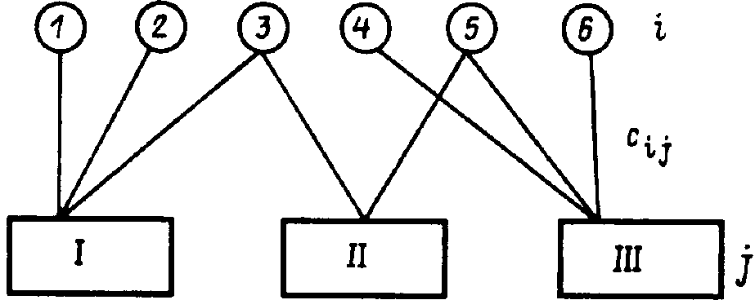
Схема для расчета топливно-энергетического баланса

Учитываются также ограничения:
суммарный объем выделенных энергоресурсов должен обеспечить плановое производство электроэнергии;
на определенные объекты должно поступать топливо определенного вида и количества;
поставки топлива должны быть положительные (не отрицательные), что требуется методом линейного программирования.
Эта задача имеет чрезвычайно высокую размерность и может быть решена только с применением эквивалентирования и декомпозиции. Для районной энергосистемы число переменных составляет 100-200. Для снижения размерности блочное оборудование ТЭС группируется по номинальному давлению пара турбоагрегатов, применяются эквивалентные марки топлива, сжигание которых примерно равнозначно для данного оборудования, применяются эквивалентные энергетические характеристики объектов.
Ввиду применения эквивалентирования и ограничений топливно-энергетический баланс может "не получиться", это требует повторных расчетов в целях взаимоувязки всех условий задачи. Современные программы расчетов предусматривают диалоговый режим, что позволяет разработчику выполнять вариантные расчеты и получать оптимальный и обоснованный план.

Вопрос для самостоятельного изучения: Оптимизация режимов водохранилищ гидростанций.

